ФГБОУ ВО “Чувашский государственный университет им.

И.Н. Ульянова”

Кафедра вычислительной техники

Лабораторная работа №2

**ДЕРЕВЬЯ. БИНАРНЫЕ ДЕРЕВЬЯ**

Выполнил:

Студент гр. ИВТ-41-22

Ярдыков Эдуард Евгеньевич

Проверил:

кандидат технических наук

Павлов Леонид Александрович

Чебоксары 2023

***Цель работы*** – Ознакомление со способами представления деревьев и методами их прохождения, получение практических навыков программирования задач с использованием деревьев.

Подготовка к работе

1. Реализовать узловое представление бинарного дерева.

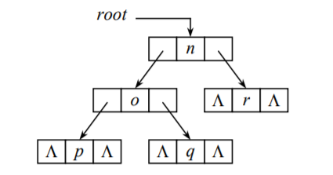

2. Разработать алгоритмы, реализующие прямое, обратное, симметричное и горизонтальное прохождения бинарного дерева. Для первых трех прохождений использовать как рекурсивные, так и нерекурсивные варианты. Для реализации горизонтального прохождения требуется очередь.

**Прямое прохождение бинарного дерева:**

1. Посетить корень.

2. Пройти в прямом порядке левое поддерево.

3. Пройти в прямом порядке правое поддерево.

**Рекурсивная процедура прямого прохождения бинарного дерева:**

**procedure** PREORDER(p)

$if p≠Λ then\left\{\begin{aligned}visit\left(p\right) \\ PREORDER\left(p.left\right) \\ PREORDER\left(p.right\right)\end{aligned}\right.$

**return**

**Нерекурсивный алгоритм прямого прохождения бинарного дерева:**

$S⇐Λ$//занести в стек пустое значение указателя

$$p←root$$

$$while p≠Λ do \left\{\begin{aligned}visit(p) \\ if p.right ≠Λ then S⇐p.right \\ if p.left ≠Λ then p←p.left else p⇐S\end{aligned}\right.$$

**Обратное прохождение бинарного дерева:**

1. Пройти в обратном порядке левое поддерево.

2. Пройти в обратном порядке правое поддерево.

3. Посетить корень.

**Рекурсивная процедура обратного прохождения бинарного дерева:**

**procedure** POSTORDER(p)

$if p≠Λ then \left\{\begin{aligned}POSTORDER\left(p.left\right) \\ POSTORDER\left(p.right\right) \\ visit\left(p\right)\end{aligned}\right.$

**return**

**Нерекурсивный алгоритм обратного прохождения бинарного дерева:**

$S←∅$//пустой стек

$$p←root$$

$$while p≠Λ do\left\{\begin{aligned}if p.left ≠Λ then p←p.left else p⇐S \\ if p.right ≠Λ then S⇐p.right \\ visit(p)\end{aligned}\right.$$

**Симметричное прохождение бинарного дерева:**

1. Пройти в симметричном порядке левое поддерево.

2. Посетить корень.

3. Пройти в симметричном порядке правое поддерево.

**Рекурсивная процедура симметричного прохождения бинарного дерева:**

**procedure** INORDER(p)

$$if p≠Λ then \left\{\begin{aligned}INORDER\left(p.left\right) \\ visit\left(p\right) \\ INORDER\left(p.right\right)\end{aligned}\right.$$

**return**

**Нерекурсивный алгоритм симметричного прохождения бинарного дерева:**

$S←∅$//пустой стек

$$p←root$$

$$while p≠Λ do\left\{\begin{aligned}while left\left(p\right)≠Λ do\left\{\begin{aligned}S⇐p \\ p⟵left(p)\end{aligned}\right. \\ visit(p) \\ while right\left(p\right)=Λ and S≠∅ do \left\{\begin{aligned}p⇐S \\ visit(p)\end{aligned}\right. \\ p←right(p)\end{aligned}\right.$$

**Прохождение бинарного дерева в горизонтальном порядке**

$Q←∅$//пустая очередь

$$Q⇐root$$

$$while Q≠∅ do \left\{\begin{aligned}p⇐Q \\ visit (p) \\ if left\left(p\right)≠Λ then Q⇐left(p) \\ if right\left(p\right)≠Λ then Q⇐right(p)\end{aligned}\right.$$

3. Разработать алгоритм для прохождения в горизонтальном порядке леса, представленного с помощью естественного соответствия бинарным деревом.

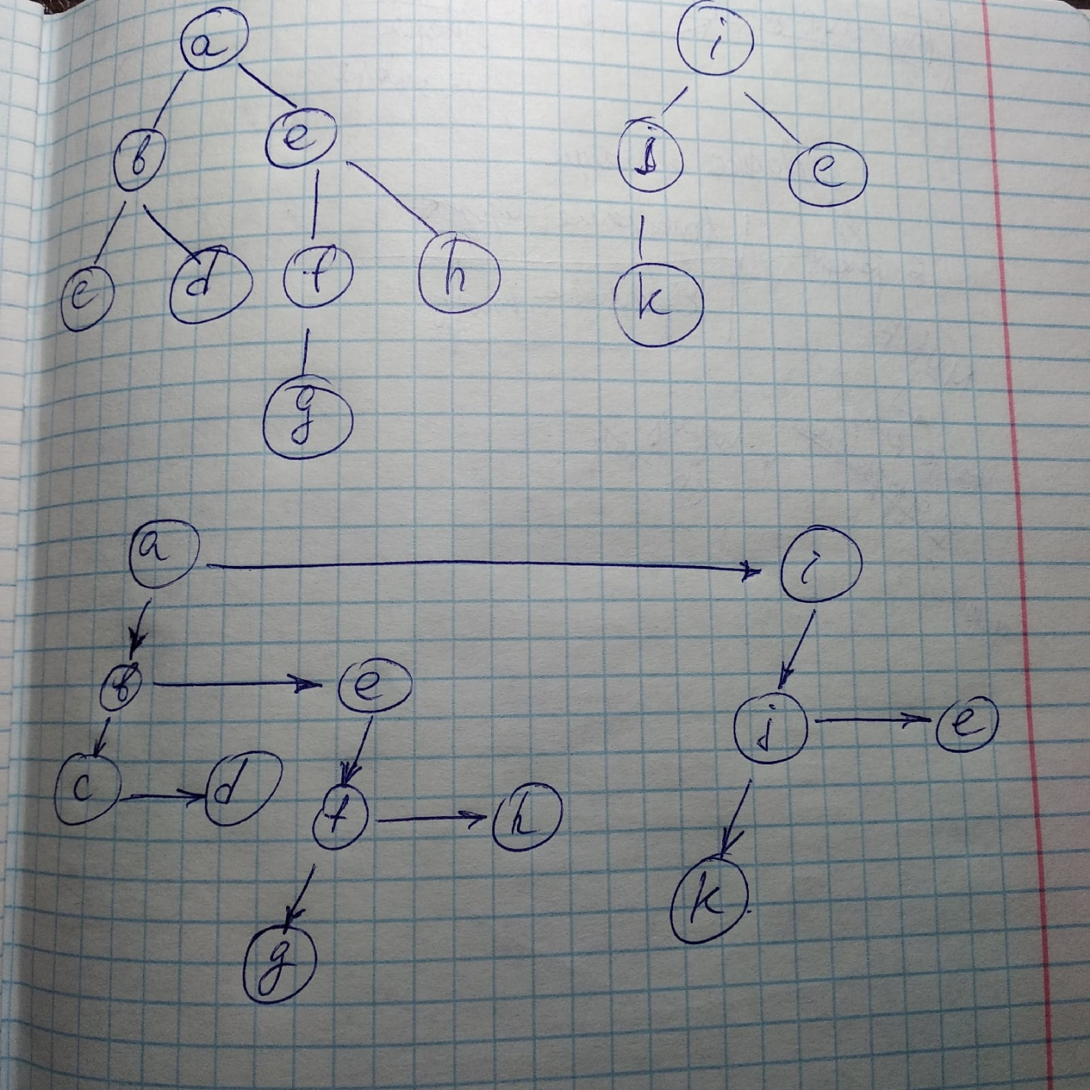

Лес преобразован в бинарное дерево

$Q←∅$//пустая очередь

$$INSERT(Q,root)$$

$$while Q≠∅ do \left\{\begin{aligned}p←REMOVE(Q) \\ while p≠Λ do \left\{\begin{aligned}visit(p) \\ if p.left≠Λ then INSERT(Q,p.left) \\ p←p.right\end{aligned}\right.\end{aligned}\right.$$

4. Разработать алгоритм и программу ввода и формирования узлового представления бинарного дерева.

$S ← ∅$//стек пустой

$$root←new Peak$$

$$p ← root$$

$$root.left←Λ$$

$$root.right←Λ$$

$root.value←cin()$//cin() – ввод

PUSH(S,root)

$$while S≠∅ do \{$$

$$if STACKTOP\left(S\right).left= Λ then вывод"можно создать левого сына"$$

$$if STACKTOP\left(S\right).right= Λ then вывод "можно создать правого сына"$$

$$cin()$$

$case\{$

$Создание левого сына$

$p←STACKTOP(S)$

$if p.right≠Λ then POP(S)$

$p.left←new Peak$

$p←p.left$

$p.left←Λ$

$$p.right←Λ$$

$p.value←cin()$

$PUSH(S,p)$

Создание правого сына

$p←STACKTOP(S)$

$if p.left≠Λ then POP(S)$

$p.right←new Peak$

$p←p.right$

$p.left←Λ$

$$p.right←Λ$$

$p.value←cin()$

$PUSH(S,p)$

Не будем создавать сыновей

$POP(S)$

}

}

5. Разработать алгоритм и программу вывода узлового представления бинарного дерева с целью визуального контроля структуры дерева.

//Дерево непустое

$S ← ∅$//стек пустой

$$p=root$$

$$visit(p)$$

$$if p.left=Λ then PUSH(S,p.left)$$

$$if p.right=Λ then PUSH\left(S,p.right\right)$$

$$while S≠∅ do\{$$

$p←STACKTOP\left(S\right)$

$if p.left ≠Λ then\{$

$POP(S)$

$visit(p)$

$if p.left=Λ then PUSH(S,p.left)$

$$if p.right=Λ then PUSH\left(S,p.right\right)$$

$$\}$$

$p←STACKTOP\left(S\right)$

$$if p.right ≠Λ then\{$$

$POP(S)$

$visit(p)$

$if p.left=Λ then PUSH(S,p.left)$

$$if p.right=Λ then PUSH\left(S,p.right\right)$$

$$\}$$

$if STACKTOP\left(S\right).left=Λ and STACKTOP\left(S\right).right=Λ then \{$

$visit\left(p\right)$

$POP(S)$

}

}

Блок 1.

Вычисление среднего арифметического всех элементов непустого дерева.

while (in != "#") {

in = get_input_numbers();

if (in == "#") break;

root = insert(root, stoi(in));

}

inorder(root);

printf("Среднее арифметическое: %f", average(root));

Вывод: Ознакомился со способами представления деревьев и методами их прохождения, получил практические навыки программирования задач с использованием деревьев.